
MERSİN
GÜMRÜK MÜŞAVİRLERİ
DERNEĞİ

TARİH:05.08.2011

V E F A T
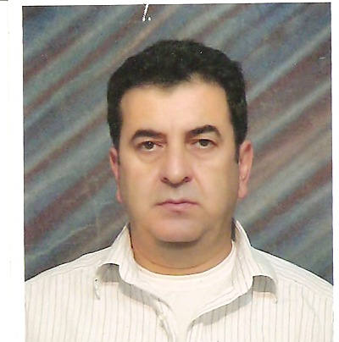

GÜMRÜK MÜŞAVİR YARDIMCILARIMIZDAN SALİM SEMİH ARSLAN’IN CENAZESİ BUGÜN TARSUS DEVLET HASTANESİNDEN ALINIP, ÖĞLEN NAMAZINA MÜTEAKİP MERSİN MERKEZ MEZARLIĞA DEFNEDİLECEKTİR.

MERHUMA RAHMET AİLESİNE BAŞSAĞLIĞI DİLERİZ.

YÖNETİM KURULU

ÇALIŞTIĞI FİRMA:
ÖZDEMİRBAŞ GÜM. MÜŞ. LTD.ŞTİ.
TLF: 0324 2373290

